Опишите фотографию (10 предложений)

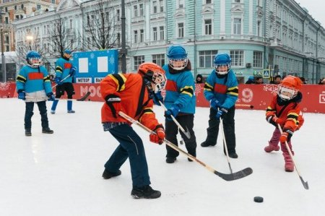

**Не забудьте описать:**

* кто изображён, чем занимаются ребята;
* место действия, время года, внешний вид ребят;
* момент, запечатлённый на фотографии;
* какие качества развивают командные виды спорта?